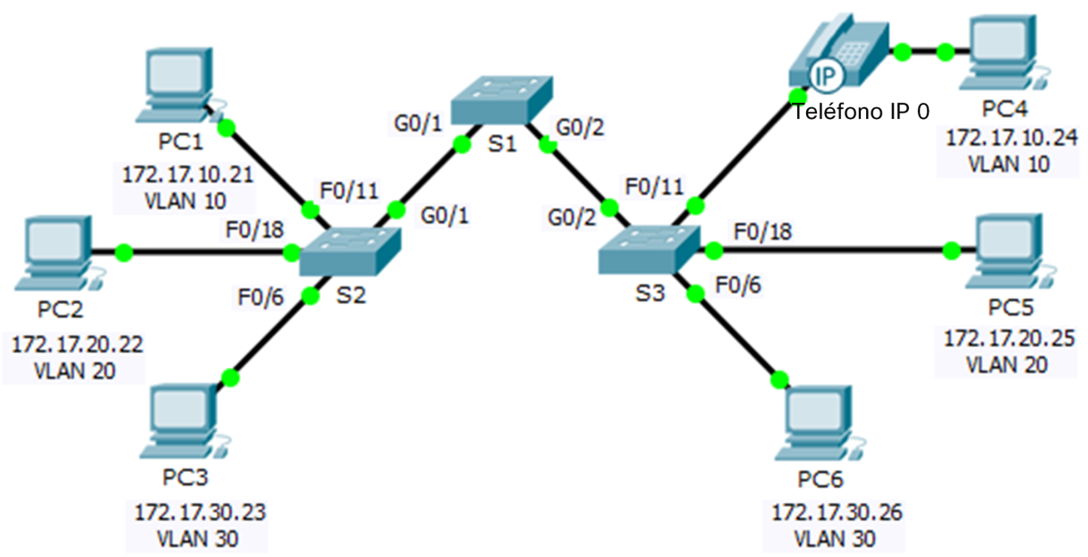
Packet Tracer: Configuración de redes VLAN
- Topología
Tabla de asignación de direcciones
Dispositivo | Interfaz | Dirección IP | Máscara de subred | VLAN
PC1 | NIC | 172.17.10.21 | 255.255.255.0 | 10
PC2 | NIC | 172.17.20.22 | 255.255.255.0 | 20
PC3 | NIC | 172.17.30.23 | 255.255.255.0 | 30
PC4 | NIC | 172.17.10.24 | 255.255.255.0 | 10
PC5 | NIC | 172.17.20.25 | 255.255.255.0 | 20
PC6 | NIC | 172.17.30.26 | 255.255.255.0 | 30
- Objetivos
Parte 1: Verificar la configuración de VLAN predeterminada
Parte 2: Configurar las VLAN
Parte 3: Asignar las VLAN a los puertos
Aspectos básicos
Las VLAN son útiles para la administración de grupos lógicos y permiten mover, cambiar o agregar fácilmente a los miembros de un grupo. Esta actividad se centra en la creación y la denominación de redes VLAN, así como en la asignación de puertos de acceso a VLAN específicas.
- Visualizar la configuración de VLAN predeterminada
  - Mostrar las VLAN actuales
En el S1, emita el comando que muestra todas las VLAN configuradas. Todas las interfaces están asignadas a la VLAN 1 de forma predeterminada.
  - Verificar la conectividad entre dos computadoras en la misma red
Observe que cada computadora puede hacer ping a otra que comparta la misma red.
PC1 puede hacer ping a PC4
PC2 puede hacer ping a PC5
PC3 puede hacer ping a PC6
Los pings a las PC de otras redes fallan.
¿Qué beneficios proporciona configurar las VLAN a la configuración actual?
_______________________________________________________________________________________
_______________________________________________________________________________________
_______________________________________________________________________________________
- Configurar las VLAN
  - Crear y nombrar las VLAN en el S1
Cree las siguientes VLAN. Los nombres distinguen mayúsculas de minúsculas.
VLAN 10: Docente/Personal
VLAN 20: Estudiante
VLAN 30: Invitado
VLAN 99: Administración y Nativa
VLAN 150: VOZ
  - Verificar la configuración de la VLAN
¿Con qué comando se muestran solamente el nombre y el estado de la VLAN y los puertos asociados en un switch?
S1#show vlan
  - Crear las VLAN en el S2 y el S3
Con los mismos comandos del paso 1, cree y nombre las mismas VLAN en el S2 y el S3.
  - Verificar la configuración de la VLAN
- Asignar VLAN a los puertos
  - Asignar las VLAN a los puertos activos en el S2
Configure las interfaces como puertos de acceso y asigne las VLAN de la siguiente manera:
VLAN 10: FastEthernet 0/11
VLAN 20: FastEthernet 0/18
VLAN 30: FastEthernet 0/6
  - Asignar VLAN a los puertos activos en S3
El S3 utiliza las mismas asignaciones de puertos de acceso de VLAN que el S2. Configure las interfaces como puertos de acceso y asigne las VLAN de la siguiente manera:
VLAN 10: FastEthernet 0/11
VLAN 20: FastEthernet 0/18
VLAN 30: FastEthernet 0/6
  - Asignar la red VLAN de voz a FastEthernet 0/11 en el S3
Como se muestra en la topología, la interfaz FastEthernet 0/11 del S3 se conecta a un teléfono IP de Cisco y PC4. El teléfono IP contiene un switch integrado 10/100 de tres puertos. Un puerto en el teléfono está etiquetado como switch y se conecta a F0/4. Otro puerto en el teléfono está etiquetado como PC y se conecta a la PC4. El teléfono IP también tiene un puerto interno que se conecta con las funciones del teléfono IP.
La interfaz F0/11 del S3 debe estar configurada para admitir tráfico del usuario a la PC4 con VLAN 10 y tráfico de voz al teléfono IP con VLAN 150. La interfaz también debe habilitar QoS y confiar en los valores de clase de servicio (CoS) asignados por el teléfono IP.
  - Verificar la pérdida de conectividad
Anteriormente, las PC que compartían la misma red podían hacer ping entre sí con éxito.
Intente hacer ping entre PC1 y PC4. Si bien los puertos de acceso están asignados a las VLAN adecuadas, ¿los pings se realizaron correctamente? ¿Por qué?
No se han realizado correctamente porque no están configurados los enlaces troncales.
¿Qué podría hacerse para resolver este problema?
Configurar los enlaces troncales con swicthport trunk …

